七年级下册 Unit 6 Integration 1 教学设计（各课时的教案和课件）
课题名称 | 七年级下册 Unit 6 Beautiful landscapes 第六课时：Integration 1
语篇类型 | 说明文，听力填空，对话
授课时长 | 40分钟
教学内容分析(对非Reading课时)/语篇研读（Reading课时） | 【what】 本板块围绕单元主题，主要以漂亮的风景为板块话题，并提供了3个多模态语篇。第一个语篇以丹霞地貌和雅丹地貌为话题的说明文，引导学生了解中国多姿多彩的地貌形式。第二个语篇设计了介绍云南省风景的听力活动，指导学生从音频中获取云南省各种各样的风景及其特点等信息；第三个语篇是两名学生讨论各自喜爱的中国有趣的风景的对话语篇，组织学生就风景景色这一话题展开讨论。  【why】本单元话题是“斑斓多彩的地貌景观”，属于“人与自然”主题范畴下的“自然生态”主题群中“不同地区的生态特征与自然景观”子主题。Integration板块通过多模态语篇，向学生介绍中国有趣且美丽的地貌特征，引导学生谈论彼此感兴趣的地貌形式，从而增强学生对中国大好河山的审美，激起对自然的热爱和敬畏。  【how】 本板块首先呈现关于雅丹地貌和丹霞地貌的介绍，引起学生对于美丽的风景这一话题的兴趣，并提供以介绍云南省风景为话题的听力语篇，引导学生获取有关相关信息，最后呈现两位同学讨论自己喜爱的风景的对话语篇，引导学生就这一话题展开讨论。
学情分析 | 从认知-情感层面看，七年级的学生对于中国不同地区的自然景观有一定的了解，但是不一定能正确地表达、描述不同地区的生态特征与自然景观。从语言-技能层面来看，学生在小学阶段已经初步学过表达个人观点以及有关自然景观的基础词汇和语言表达形式，在该主题下具备一定的口语交际能力，但对于如何系统地组织语言、如何恰当地描述相关特征仍有所欠缺。此外，这个年龄段的孩子本身就对不同的自然景观有兴趣加上地理学科的知识积累，学生们学习热情高涨，教师应把握时机，充分激发其学习兴趣，为其增强国家文化自信做好兴趣铺垫。
教学目标 | 在本节课结束后，学生能够：  - 获取和梳理中国丹霞地貌和雅丹地貌的基本特征，形成结构化知识，并运用所学语言对其进行描述。  - 听音频，获取云南石林、西双版纳、玉龙雪山以及泸沽湖等著名地貌景观的基本信息，对比分析各自独特之处。  - 以关于想要参观的有趣地貌的对话语篇为范例，运用相关表述探讨自己感兴趣的地貌，加深对中国地貌景观的了解。  - 引导学生增强对祖国壮丽山河的自豪感和认同感。
教学评一体的教学设计
教学目标 | 学习活动 | 设计意图 | 效果评价
- 借助相关素材视频和文本语篇，了解丹霞地貌和雅丹地貌的基本特征。 | 学习理解类活动  Lead in  - watch a video  Q：What do the video show?  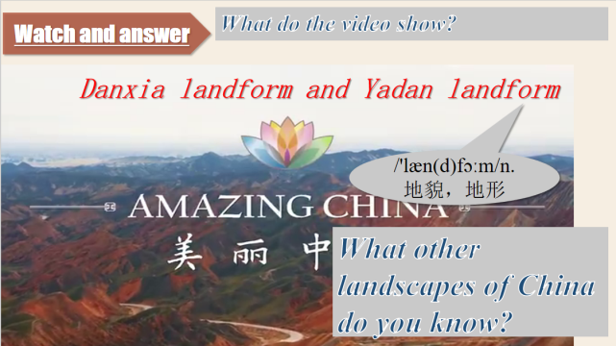  Q:What other landscape of China do you know?  T show four different landscapes of China.  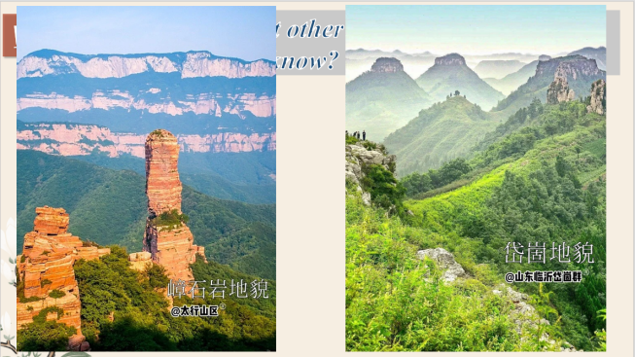  Pre-listening  Have students Read the article on Page 76 and answer the question.  Q1: What does the Danxia landform in Zhangye look like?  Q2: What makes the Yadan landform?  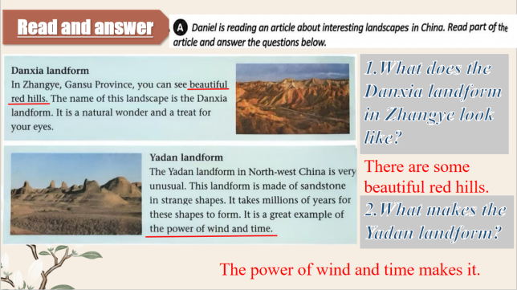  Have students listen to the article and fill in the blanks.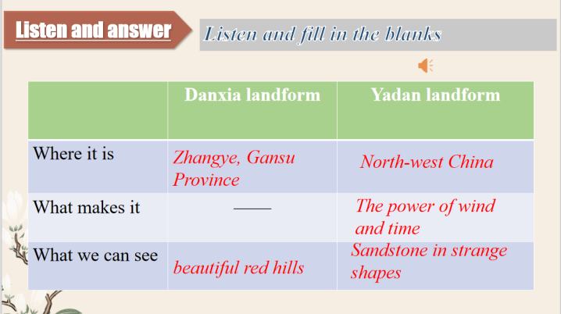  T presents some pictures about landscape of Yunnan and make students look at the pictures carefully. T guide students to say something about them 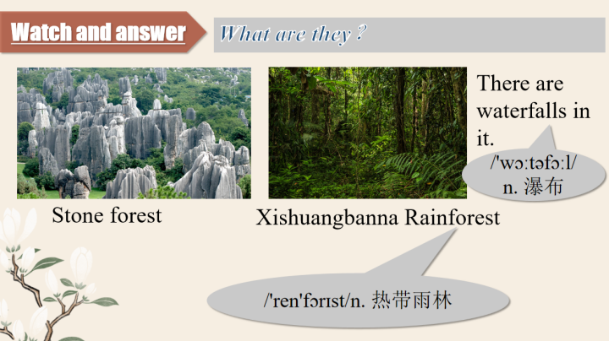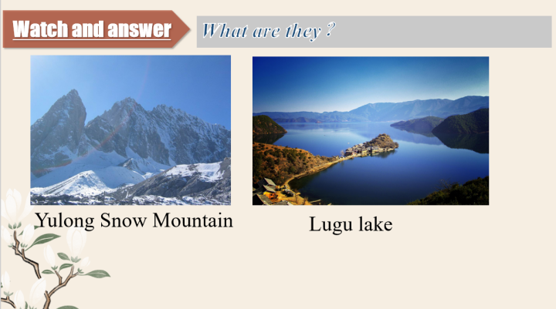 | 通过视频导入部分师生互动对话，引出Landscapes of China话题，并为本课的主线任务介绍自己最喜欢的中国地貌做铺垫。  依托阅读文本，设计相应问题，帮助学生初步了解丹霞地貌和雅丹地貌并为听力部分做好铺垫。  在习得了雅丹地貌与丹霞地貌的相关信息后，听文章，完成信息转换的表格，进一步培养学生获取和梳理关键信息的能力  引导学生重点关注B部分所涉及到的四个景色，通过图片和视频，让学生获取这四种景色的特征。 | 通过观察学生的回答和互动，了解学生对该单元主题相关英文表述的掌握情况。  通过观察学生的回答和一系列的提问追问种，了解学生对于中国景色地貌信息的掌握程度。
2.经由听前预测以及听中抓取关键词，进而聚焦关键信息，掌握听力策略。 | 学习理解类活动  - How to predict  Before listening, T encourages the students to predict possible information and write down some possible answers in the blanks.  T makes students try to summarize the useful listening tips.  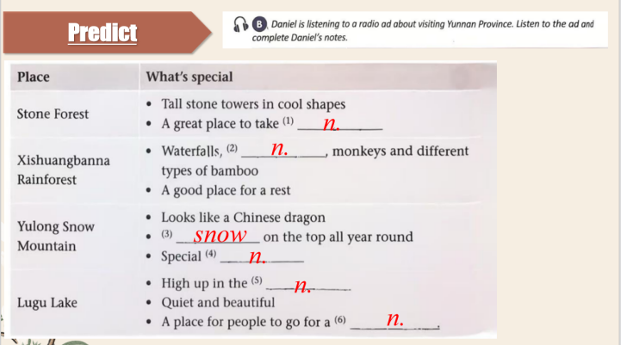  Have students finish Part B on Page 76  2.How to summarize the information of the recording.  After listening the recording of part C, summarize the information of it, such as “Where do they want to visit?/  Where is it?/What is it famous for?”  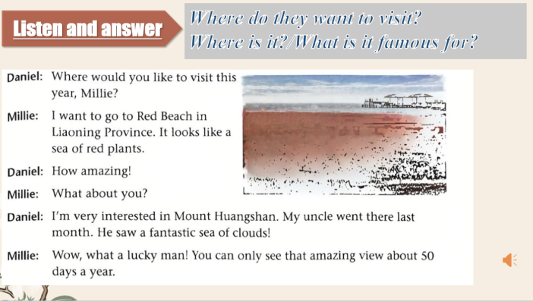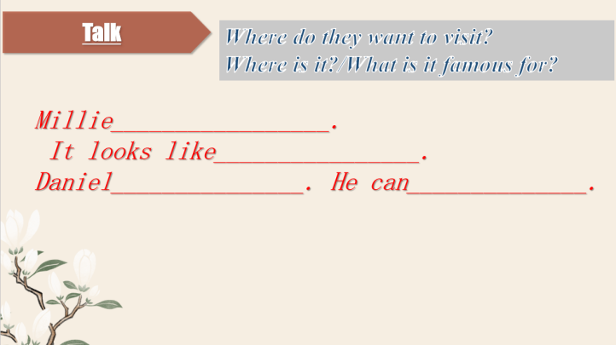 | 在听力前，先引导学生思考如何听，帮助其掌握听力技巧，从而培养学生高效获取和记录关键信息的能力。  听完后,学生利用所捕捉到的信息概况其内容。 | 听完后的校对环节根据学生所捕捉到的信息了解其对信息预测和音频文本的理解。
3.以关于喜爱的中国景色地貌的对话语篇为范例，运用描述景色的相关表述探讨自己心仪的中国景色及地貌类型，激发学生对中国大好河山的热爱，并增强文化自信。 | 迁移创新类活动  - Discuss  Post-listening  1.Which place do you want to visit? Why? Talk about in your group.  T cycles some key words in the podcast.  T guides students to summarize some key information about the landscapes of Yunnan, like Stone forest, Xishuangbanna Rainforest, Yulong Snow Mountain and Lugu lake  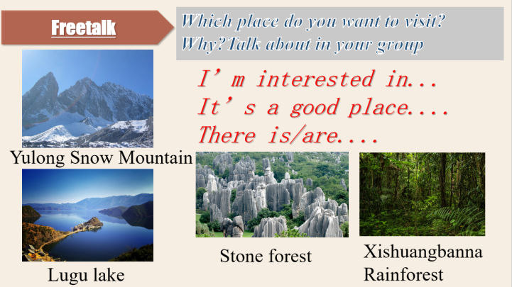  2.Group work  Work in pairs and talk about your interesting landscapes.  T guides students to talk about their interesting landscapes that they learned in this class.  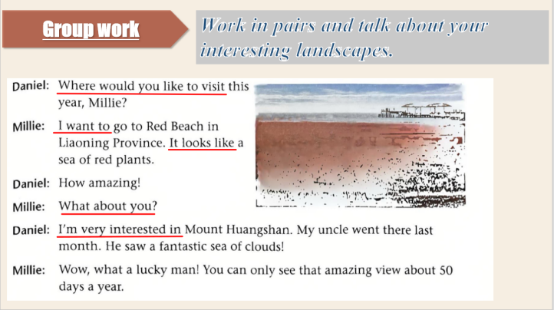  Further thinking  Q: What do you think of landscape?  T lets the students know the charm and the importance of landscapes  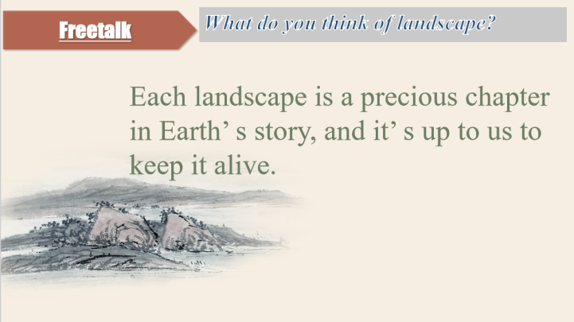 | 在听读完介绍云南景色的语篇后，以景色的特殊性为关键词，鼓励学生运用描述景色的相关表述探讨自己心仪的景色并以向外国友人介绍为情境，引导学生在真实情境中操练。  在听读完C对话后，以景色的特殊性为关键词，鼓励学生运用描述景色的相关表述探讨自己心仪的景色并以向外国友人介绍为情境，引导学生在真实情境中操练。  引导学生思考如何对待中国的大好河山，并进一步思考对待中国山河景色的态度，培养学生的思维品质。 | 通过观察学生的对话演练，提供必要的语言提示和积极评价反馈，了解学生在特定情境中的实际语用能力。  通过一系列的提问和追问，了解学生对于本单元中国景色地貌的理解，增强文化自信。
作业设计 | 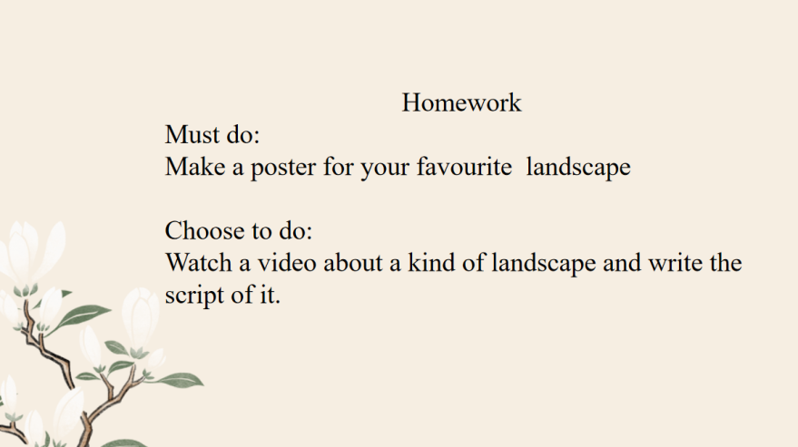  通过分层作业，巩固所学，并对学有余力的同学提出更高的要求。

